Электроиндуцированное внутримолекулярное окислительное C-N сочетание гидразонов α,β-ненасыщенных кетонов
Воропаева А.С.^{1,3}, Кобзева С.А.^{2,3}, Сегида О.О.³, Павельев С.А. ³,
Терентьев А.О.^{2,3}.
Студент 3 курса, специалитета
¹МГУ им. М.В. Ломоносова, Москва, Россия
² РХТУ им. Д.И. Менделеева, Москва, Россия
³ ИОХ им. Н.Д. Зелинского РАН, Москва, Россия
E-mail: voropaeva.lika@bk.ru
Настоящая работа посвящена одной из активно развивающихся ветвей современной органической химии – органическому электросинтезу.
Первые электрохимические реакции были проведены ещё на рубеже XVIII и XIX веков и стали толчком для дальнейшего развития этой отрасли. В ходе электрохимических реакций на границе раздела фаз происходит перенос электронов, что приводит к окислительно-восстановительным процессам. Процесс переноса электрона зависит от множества факторов, но среди основных можно отметить материал используемого электрода, варьируя который можно добиться наибольшей селективности и эффективности [1]. Также в электрохимических превращениях немаловажную роль играет подбор растворителя и электролита, которые также отвечают за физико-химические свойства реакционной смеси. Выбор электролита и растворителя осуществляется в соответствии с особенностями электрохимических процессов в изучаемой системе. Преимуществами органического электросинтеза являются высокая селективность и экологичность, обусловленные снижением количества побочных продуктов реакции и токсичных реагентов. Низкая стоимость электрического тока по сравнению с некоторыми материальными окислительно-восстановительными реагентами и возможность проведения реакций, для которых использование классических методов синтеза затруднительно позволяют использовать данные подходы для получения широкого круга органических и неорганических веществ.

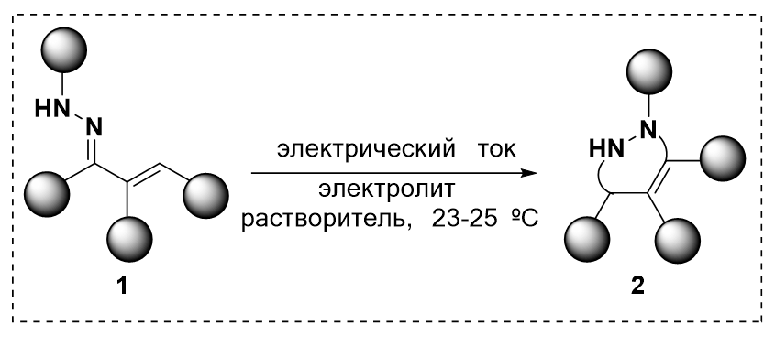
Схема 1. Электрохимическая реакция

1. Garg, S., Sohal, H. S., Malhi, D. S., Kaur, M., Singh, K., Sharma, A., Mutreja, V., Thakur, D., & Kaur, L. (2022). Electrochemical Method: A Green Approach for the Synthesis of Organic Compounds. Current Organic Chemistry, 26(10), 899–919.

